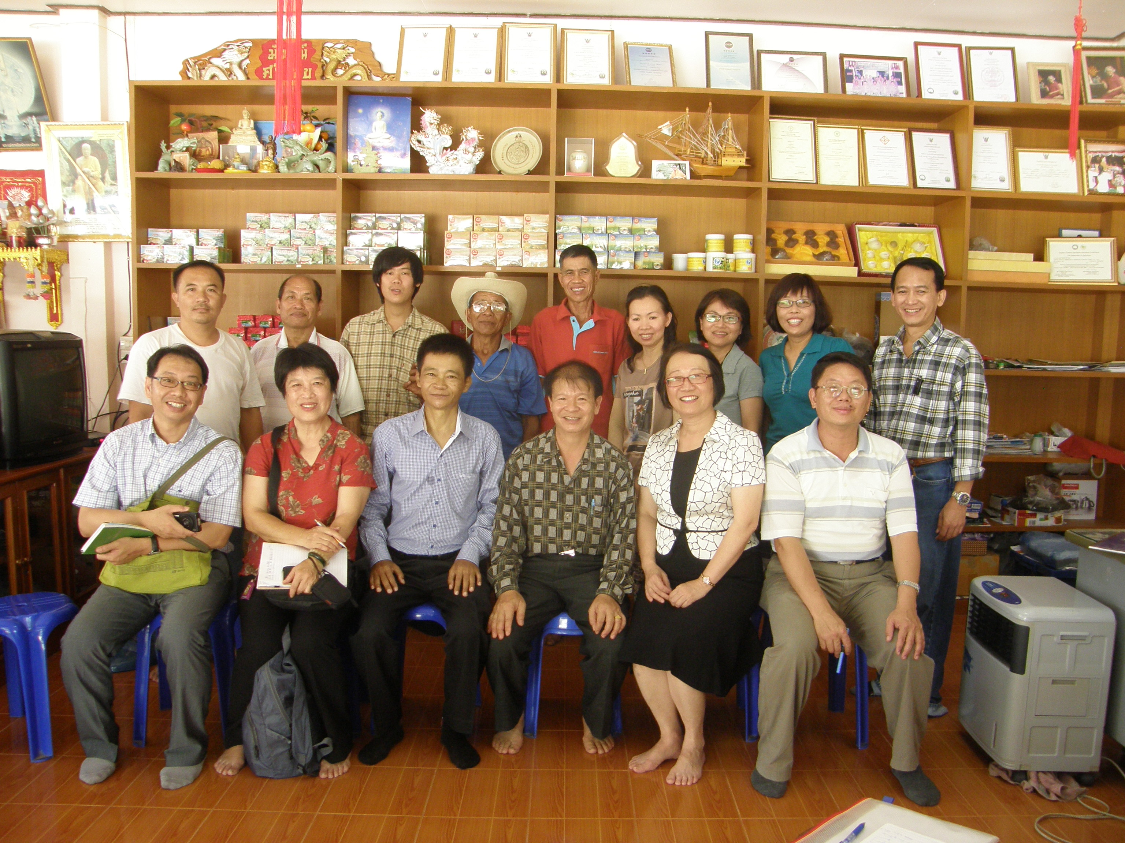 | 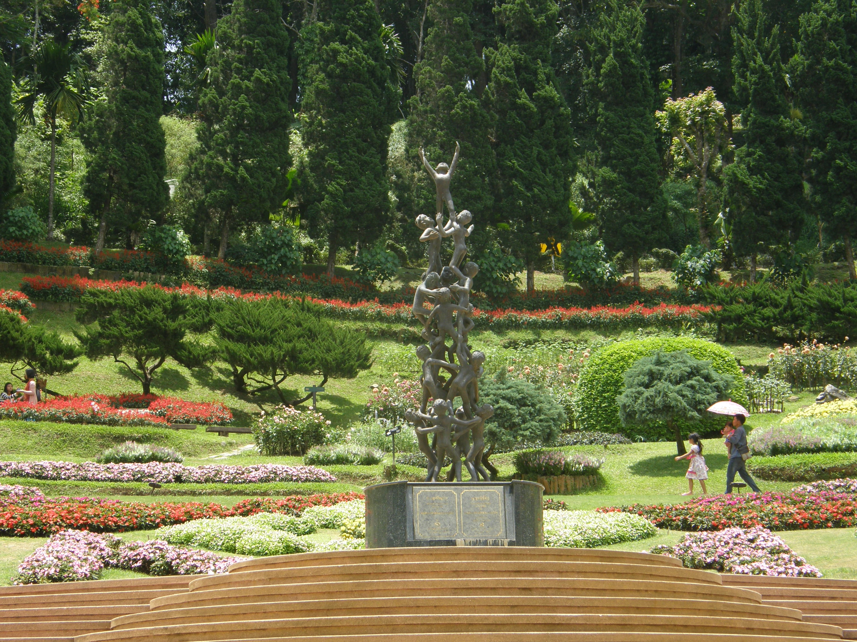
拜訪Doi Tung茶葉生產集團(金山茶園)研習團與刁場主(前排右3)合影 | 泰國政府透過皇家計畫將高山地區原種植之鴉片改為種植花木，皇太后花園即為皇家計畫成果
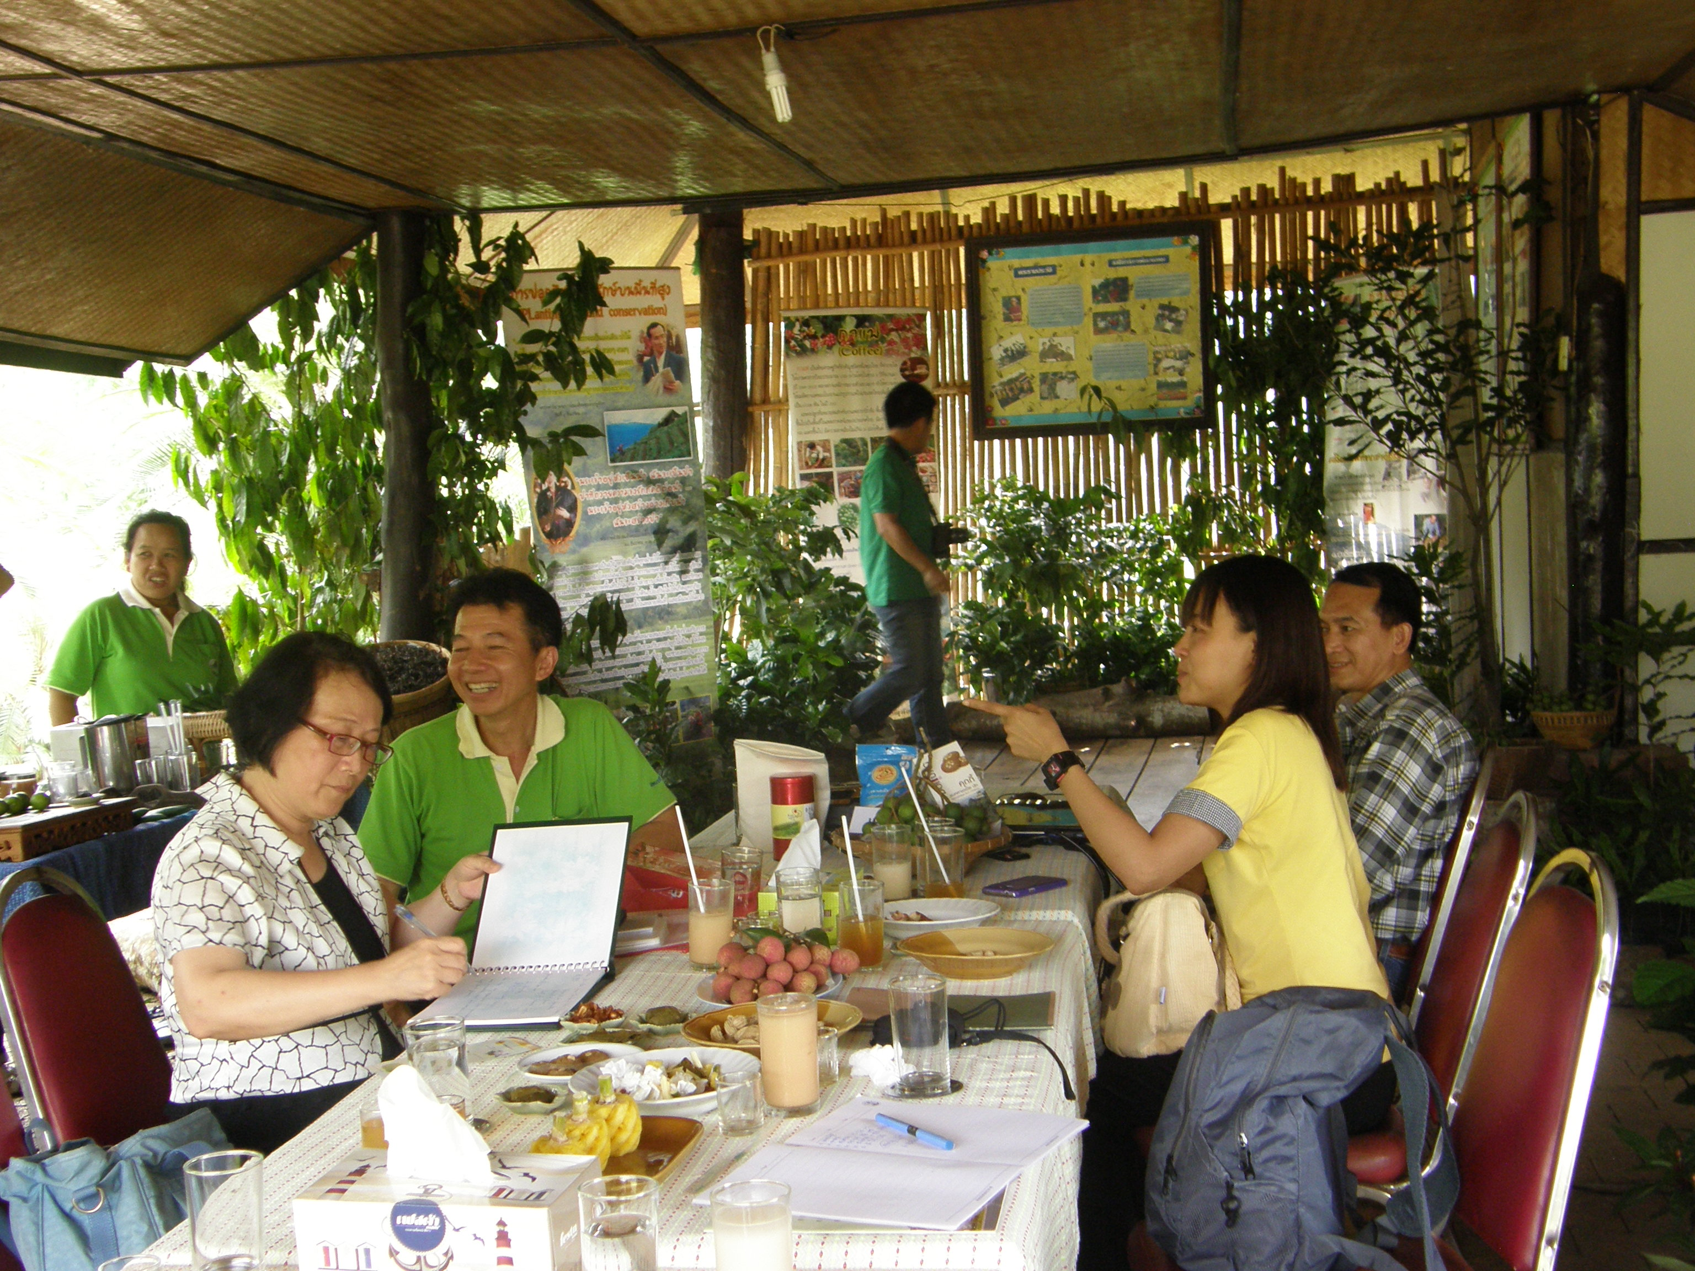
研習團參訪Doi tung高地農業職業發展與推廣工作站聽取簡報

